Сишәмбе
Тема.
Алюминий. Амфотерность оксида и гидроксида алюминия.

Алюминий. Алюминий оксиды һәм гидроксидының амфотерлыгы.
Биремнәр
1) Дәреслек, §46-47
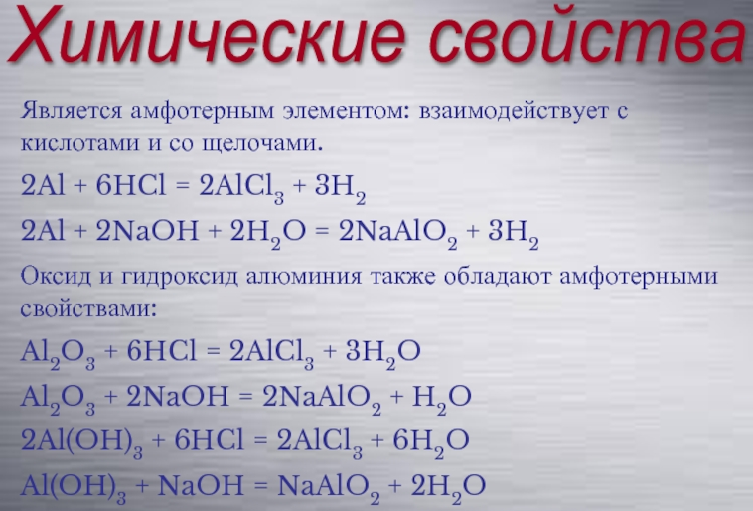
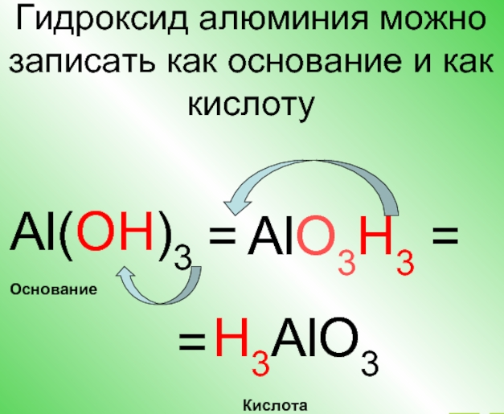
2) Алюминий. Положение алюминия в периодической системе и строение его атома. Нахождение в природе. Физические и химические свойства алюминия.
https://www.sites.google.com/site/himulacom/zvonok-na-urok/9-klass---vtoroj-god-obucenia/urok-no49-aluminij-polozenie-aluminia-v-periodiceskoj-sisteme-i-stroenie-ego-atoma-nahozdenie-v-prirode-fiziceskie-i-himiceskie-svojstva-aluminia
3) Амфотерность оксида и гидроксида алюминия.
https://www.sites.google.com/site/himulacom/zvonok-na-urok/9-klass---vtoroj-god-obucenia/urok-no50-amfoternost-oksida-i-gidroksida-aluminia

Өй эше
Дәреслек, §46-47 – укырга

Пәнҗешәмбе
Тема.
Железо.
Тимер.
Биремнәр

1) Дәреслек, §48
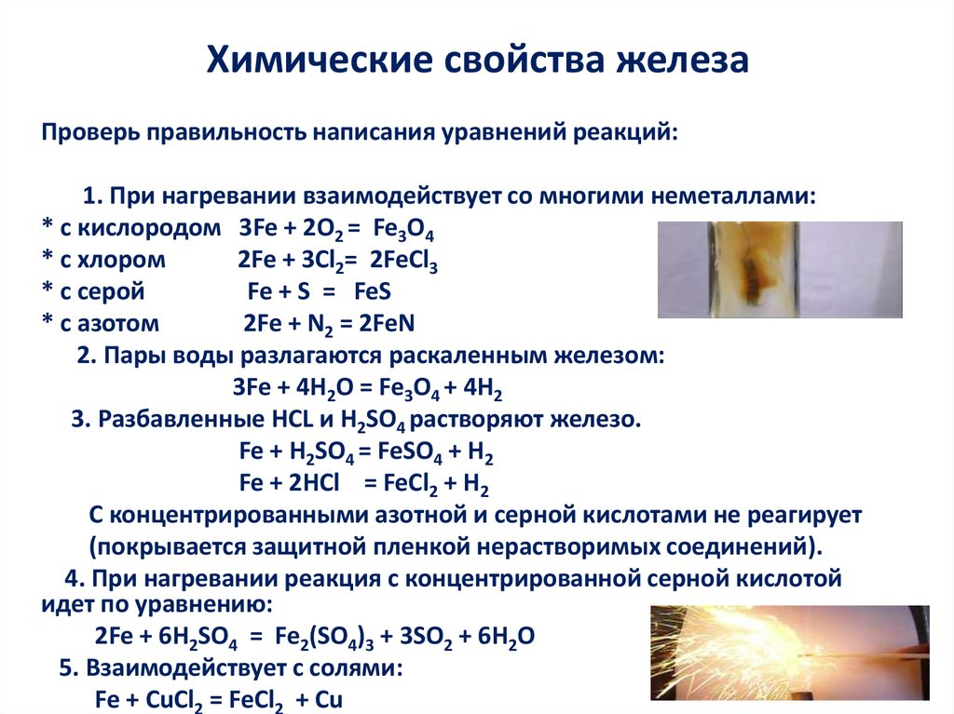
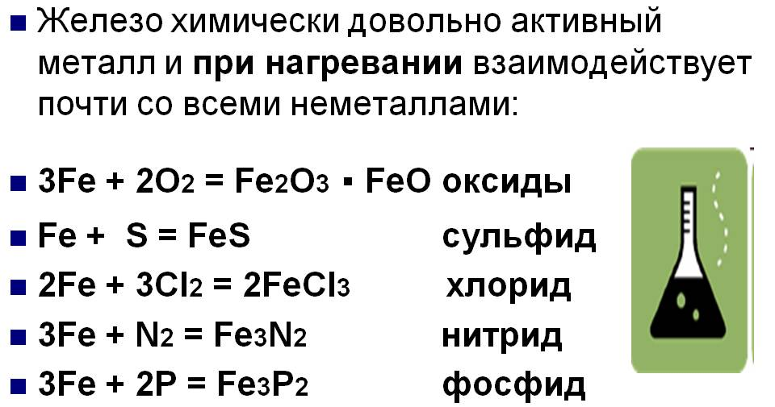
2) Железо. Положение железа в периодической системе и строение его атома. Нахождение в природе. Физические и химические свойства железа.
https://www.sites.google.com/site/himulacom/zvonok-na-urok/9-klass---vtoroj-god-obucenia/urok-no51-zelezo-polozenie-zeleza-v-periodiceskoj-sisteme-i-stroenie-ego-atoma-nahozdenie-v-prirode-fiziceskie-i-himiceskie-svojstva-zeleza

Өй эше
1) Дәреслек, §48 – укырга
2) Тест №1-3 (173)

